Kontaktgruppe
Block-elementet Kontaktgruppe giver mulighed for at vise kontaktdata for en gruppe. Indholdet er grupperet i telefon, fremmøde, sikker mail og almindelig mail.
Under telefon og fremmøde kan man berige data med åbningstider.
Afhængigt af behovet kan kontaktgrupper sættes op til at præsentere forskellige typer af kontaktdata.
Funktionen kan beriges med integration til AD eller lignende, hvor der kan importeres data fra.
Hvornår
Hvornår bruger jeg Block-elementet: Kontaktgruppe
Du bruger block-elementet Kontaktgruppe, når du ønsker vise kontaktinformation på fx. en afdeling, udvalg, sekretariat eller lignende.
Samtidigt kan du selv bestemme, om du vil vise alle sektioner eller blot udvalgte.
Hvordan
Hvordan bruger jeg Block-elementet: Kontaktgruppe
Block-elementet har en to-delt administration. Det betyder, at man først opretter kontaktgruppen centralt og dernæst indsætter man den på siden som et block-element.
På den måde kan man opdatere indhold på de enkelte kontaktgrupper ét sted - og når man så gemmer, så er oplysningerne opdateret de steder, hvor gruppen bliver brugt.
Opret Kontaktgruppe:
- Opret en Kontaktgruppe under Moduler/Kontaktgrupper. Du kan vælge om du vil oprette gruppen direkte i folderen eller du kan gruppere dine kontaktgrupper i en folderstruktur ved oprette en Kontaktgruppemappe og så oprette en Kontaktgruppe deri.
- Udfyld fanerne Telefon, Fremmøde, Sikker mail og almindelig mail. Felterne udfyldes efter behov.
- Under Telefon og Fremmøde er det muligt at tilknytte åbningstider. Der kan udfyldes flere intervaller per dag. Der kan også tilføjes Ferie- og helligdage.
- Nederst er der mulighed for at tilknytte et link, hvis der findes supplerende informationer eller lignende et andet sted.
- Under Fremmøde er der mulighed for at udfylde adresse. Hver linie i adressen tilføjes én ad gangen. Adressen kan suppleres med et link til et kort (Fx. Google Maps). Nederst på siden kan man ligeledes supplere med et link til en side, med supplerende informationer.
- Under Sikker mail udfylder du felterne (efter behov) og angiver et link til Sikker mail. Det kræver, at brugeren bruger MitID for at sende en sikker mail.
- Under Almindelig mail udfylder du felterne (efter behov) og angiver en mailadresse, som brugeren kan klikke på.
Nå Kontaktgruppen er oprettet, så indsætter du den således.
- Vælg "Tilføj indhold" under fanen Indhold. Klik på block-elementet i oversigten (eller fremsøg det i søgefeltet ved at skrive "Kontaktgruppe" og klik på det).
- Udfyld feltet Overskrift og label.
- Vælg herefter hvilken kontaktgruppe der skal indsættes.
- Vælg herefter hvilken eller hvilke sektioner, der skal vises.
Vær opmærksom på, at hvis Kontaktgruppen bliver tilføjet nederst på en side, så bliver den udstillet i fuld bredde. Bliver den placeret andre steder, så holder den indholdsbredden.
Opret Kontaktgruppe
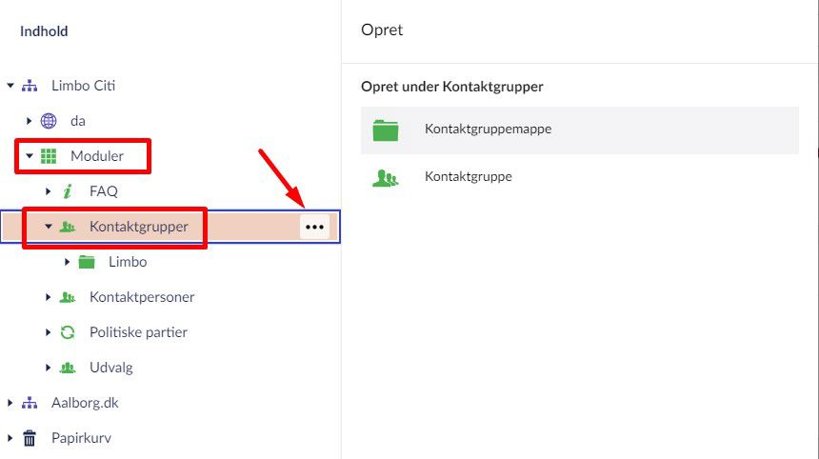
Opret Kontaktgruppe under moduler.
Udfyld indhold omkring telefon
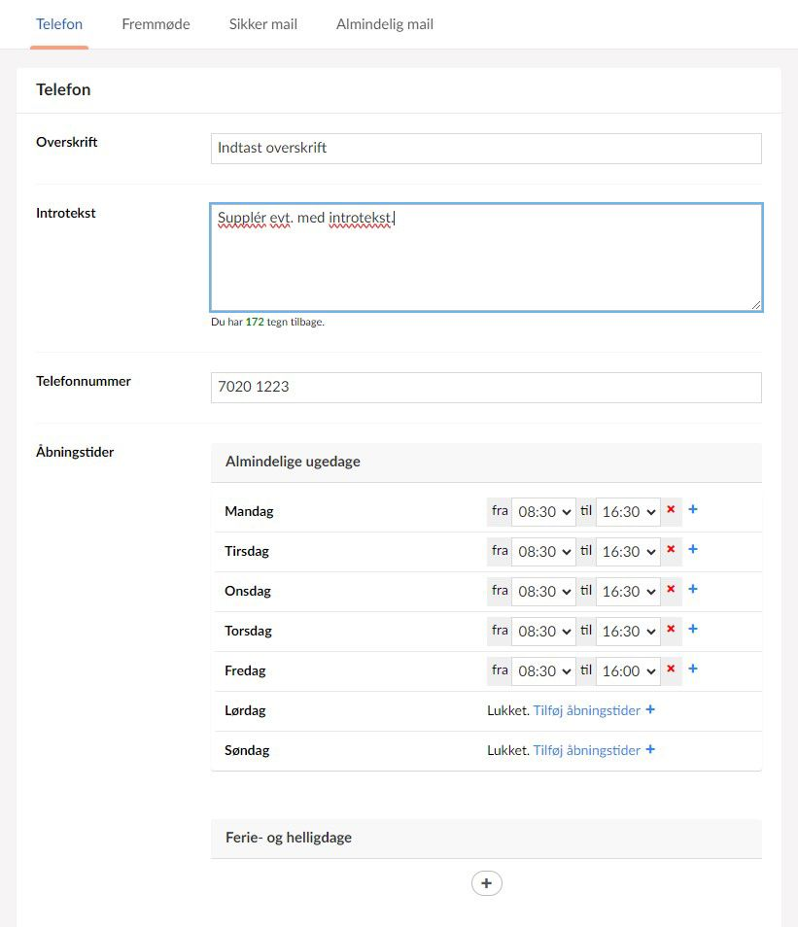
Udfyld information omkring telefontider.
Udfyld indhold omkring fremmøde
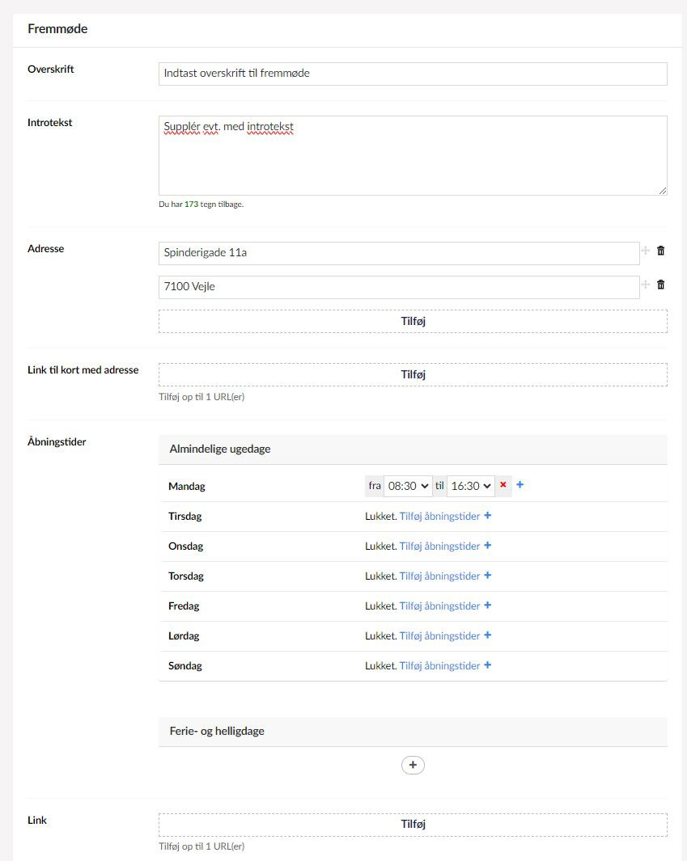
Udfyld information omkring fremmødetider.
Udfyld indhold omkring sikker mail
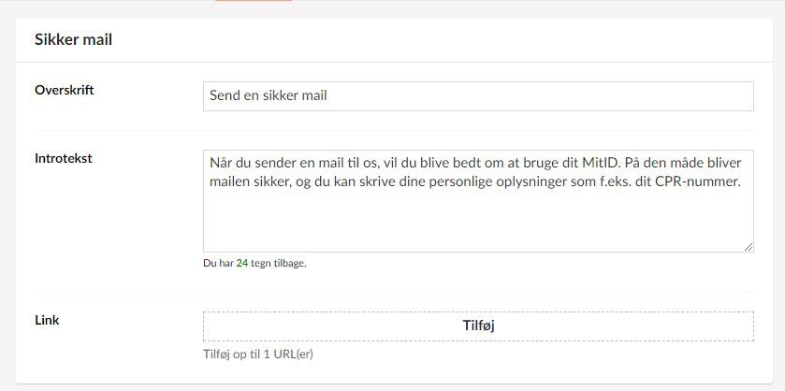
Udfyld indhold omkring sikker mail.
Udfyld indhold omkring almindelig mail
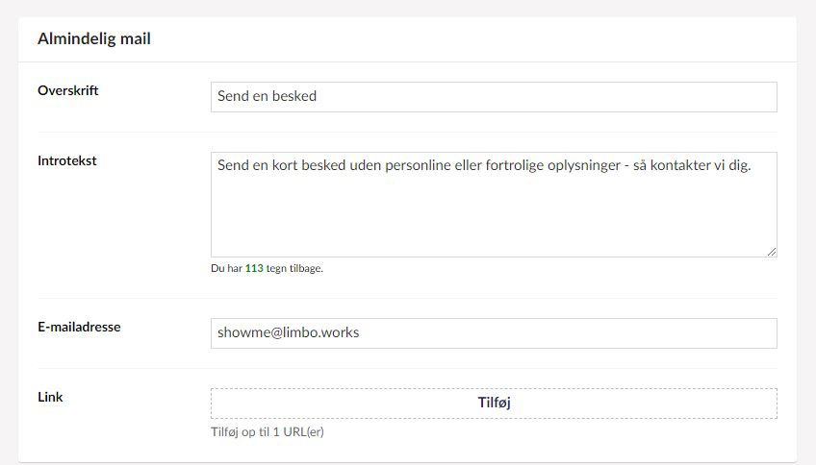
Udfyld indhold omkring almindelig mail.
Tilføj Kontaktgruppe til indhold
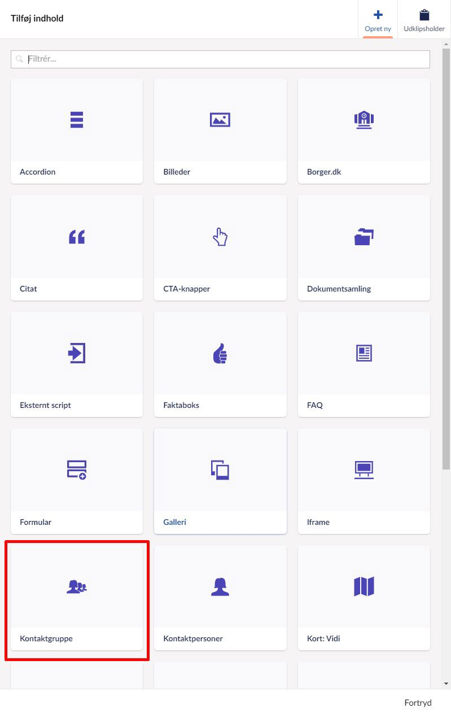
Tilføj block-element.
Udfyld overskrift og label
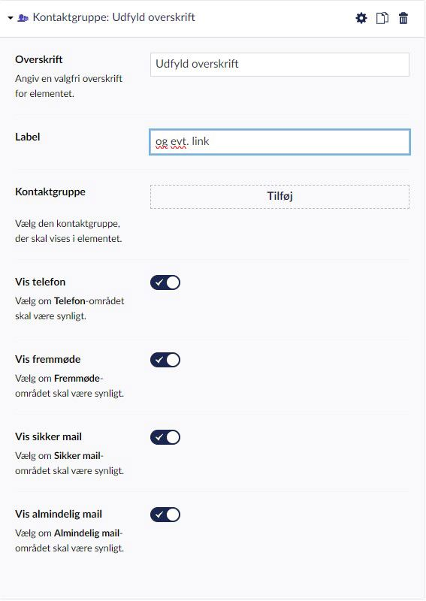
Udfyld overskrift og label
Vælg Kontaktgruppe
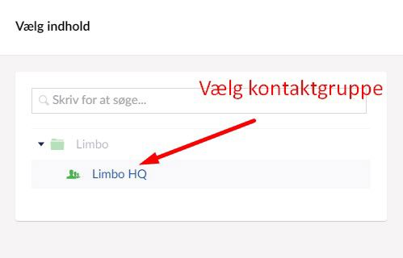
Vælg Kontaktgruppe (som du oprettede tidligere).
Angiv visning
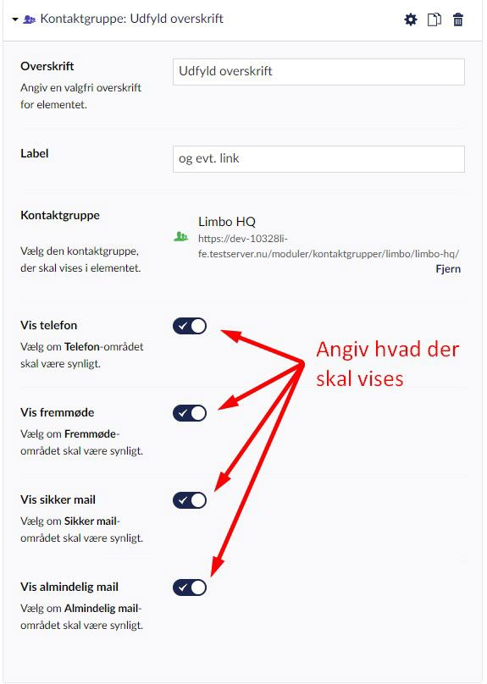
Angiv hvilke områder du ønsker at vise på siden.
og evt. link

